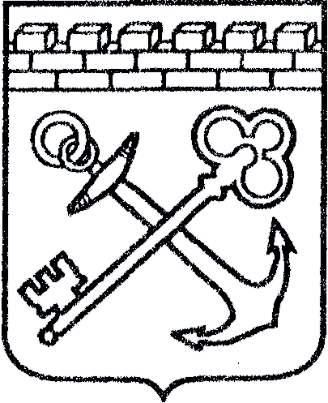
АДМИНИСТРАЦИЯ ЛЕНИНГРАДСКОЙ ОБЛАСТИ
КОМИТЕТ ПО КУЛЬТУРЕ ЛЕНИНГРАДСКОЙ ОБЛАСТИ

ПРИКАЗ

«___»____________2016 г. №_______________

г. Санкт-Петербург

Об установлении границ территории объекта культурного наследия регионального значения «Братское захоронение советских воинов, погибших в 1941-44 гг.», расположенного по адресу: Ленинградская область, Приозерский район, поселок Мельниково, в 24 км юго-западнее от г. Приозерска, в центре поселка

В соответствии со статьями 3.1, 33 Федерального закона от 25 июня 2002 года № 73-ФЗ «Об объектах культурного наследия (памятниках истории и культуры) народов Российской Федерации» на основании проекта границ территории приказываю:
1.Установить границы территории объекта культурного наследия регионального значения, поставленного на государственную охрану Решением Леноблисполкома № 189 от 16.05.1988 г, местонахождение: Ленинградская область, Приозерский район, поселок Мельниково, в 24 км юго-западнее от г. Приозерска, в центре поселка, согласно приложению 1, 2 к настоящему приказу.
2. Отделу по осуществлению полномочий Ленинградской области в сфере объектов культурного наследия департамента государственной охраны, сохранения и использования объектов культурного наследия комитета по культуре Ленинградской области обеспечить внесение сведений о наличии границы территории объекта культурного наследия регионального значения «Братское захоронение советских воинов, погибших в 1941-44 гг.», расположенного по адресу: Ленинградская область, Приозерский район, поселок Мельниково, в 24 км юго-западнее от г. Приозерска, в центре поселка в единый государственный реестр объектов культурного наследия (памятников истории и культуры) народов Российской Федерации.
3. Настоящий приказ вступает в силу со дня его официального опубликования.
4. Контроль за исполнением настоящего приказа возложить на заместителя начальника департамента государственной охраны, сохранения и использования объектов культурного наследия комитета по культуре Ленинградской области.

Председатель
комитета по культуре Е. В. Чайковский

Приложение №1
к приказу комитета по культуре
Ленинградской области
от «_» ________ 2016 г. № ________

Ситуационный план объекта культурного наследия регионального значения «Братское захоронение советских воинов, погибших в 1941-44 гг.»

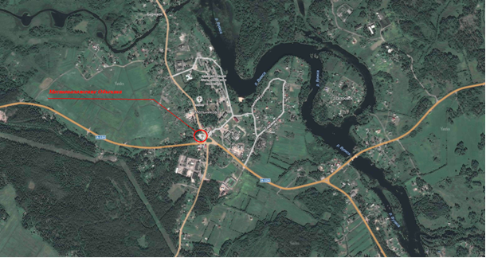

М 1:5000

Приложение №2
к приказу комитета по культуре
Ленинградской области
от «_» ________ 2016 г. № ________

Координаты поворотных точек границы территории объекта культурного наследия регионального значения «Братское захоронение советских воинов, погибших в 1941-44 гг.»

Обозначение (номер) характерной точки | Координаты характерных точек во Всемирной геодезической системе координат (WGS-84) |  | Координаты характерных точек в местной системе координат (МСК)
Обозначение (номер) характерной точки | Северной широты | Восточной долготы | X | Y
А1 | 60°55′14.5″ | 29°45′36.3″ | 546305.058 | 2185582.692
А2 | 60°55′15″ | 29°45′36.1″ | 546320.587 | 2185579.959
А3 | 60°55′16.1″ | 29°45′38.1″ | 546354.084 | 2185610.708
А4 | 60°55′16.1″ | 29°45′38.9″ | 546353.865 | 2185622.761
А5 | 60°55′14.9″ | 29°45′41.2″ | 546316.098 | 2185656.738
А6 | 60°55′14.3″ | 29°45′40.7″ | 546297.666 | 2185648.868
А7 | 60°55′14.1″ | 29°45′40.4″ | 546291.558 | 2185644.236
А8 | 60°55′13.6″ | 29°45′39″ | 546276.466 | 2185622.863

Описание границы территории объекта культурного наследия регионального значения «Братское захоронение советских воинов, погибших в 1941-1944 гг.»
От точки А1 до точки А8 граница проходит по металлической ограде, совпадая с контуром земельного участка с кадастровым номером 47:03:0408001:94.
Граница проходит от точки А1, расположенной в западном углу металлической ограды Объекта, по прямой в направлении на север до точки А2, расположенной в западном углу металлической ограды.
От точки А2 граница поворачивает под углом в 130 градусов и проходит по прямой в направлении на северо-запад до точки А3, расположенной в северном углу металлической ограды.
От точки А3 граница поворачивает под углом в 130 градусов и проходит по прямой в направлении на восток до точки А4, расположенной в северном углу металлической ограды.
От точки А4 граница поворачивает под углом в 130 градусов и проходит по прямой в направлении на юго-восток до точки А5.
От точки А5 граница поворачивает под углом в 120 градусов и проходит по прямой в направлении на юго-запад до точки А6.
От точки А6 граница поворачивает под углом в 160 градусов и проходит по прямой в направлении на юго-запад до точки А7.
От точки А7 граница поворачивает под углом в 160 градусов и проходит по прямой в направлении на юго-запад до точки А8.
От точки А8 граница поворачивает под углом в 120 градусов и проходит по прямой в направлении на северо-запад до точки А1, где замыкается.

План поворотных точек границ территории объекта культурного наследия регионального значения «Братское захоронение советских воинов, погибших в 1941-44 гг.»

